صل بين الكلمة والصورة :

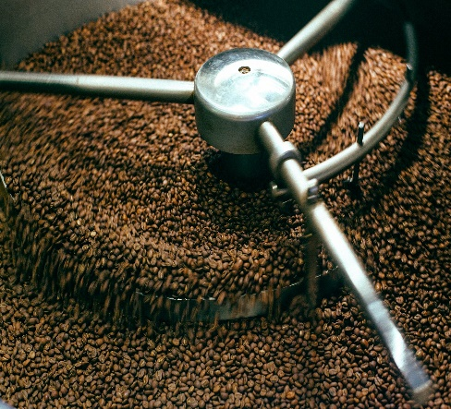



**ماكينة طحن القهوة الكهربائية**

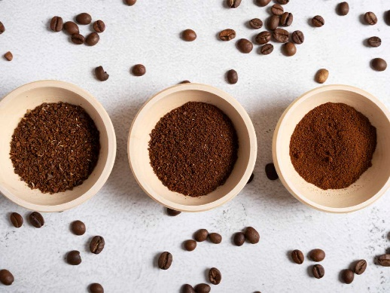



تحميص البن

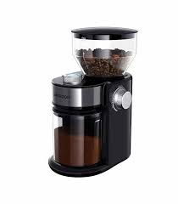

البن المطحون



اختر الصورة التي توضح البن :

